**Национальный мессенджер MAX**

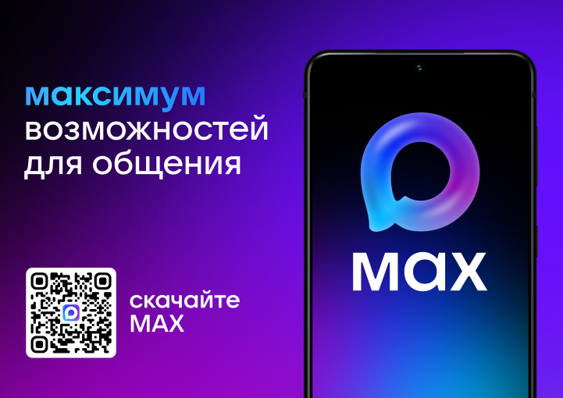

**Что такое MAX (Макс)**

Мессенджер MAX - первый национальный мессенджер в России. Закон о создании такого сервиса в июне 2025 года подписал президент [Владимир Путин](https://iz.ru/tag/vladimir-putin). Документ предусматривает формирование отечественной цифровой экосистемы, которая объединит переписку, звонки, госуслуги и электронные документы.

## Какие функции есть в MAX (Макс)

Мессенджер предлагает как базовые функции, так и новые, которые делают приложение еще удобнее, заметно выделяя его на фоне зарубежных аналогов. Многие пользователи уже оценили преимущества MAX, включая высокое качество звонков, благодаря чему общаться с абонентом можно даже при слабом сигнале.

С помощью MAX можно:

* обмениваться сообщениями;
* совершать групповые звонки;
* отправлять голосовые сообщения;
* совершать аудио- и видеозвонки;
* отправлять файлы размером до 4 Гб;
* генерировать тексты и изображения;
* создавать чат-боты;
* совершать денежные переводы.